Pościel która imituje słomę - wiejska przygoda w Twoim domu
Pościel, która imituje słomę to doskonały wybór dla osób, które tęsknią za naturą i życiem na jej łonie. To niezbędnik dla każdego, komu marzą się beztroskie wakacje z dala od zgiełku miasta. To produkt dla każdego, kto spragniony jest odpoczynku. A taki odpoczynek może dać tylko relaks na łonie natury.

Pościel, która imituje słomę
W White House Design przykładamy dużą wagę do tego, skąd pochodzą produkty, które sprzedajemy. Z jakich materiałów zostały wykonane i kto je wykonał. Cenimy polskich producentów i projektantów i to ich staramy się promować w naszym sklepie. Do takich produktów należy pościel, która imituje słomę. Oryginalny wzór nadrukowany drukiem fotograficznym z dużą dbałością o detale ukazuje słomę. Szczegółowość jest tak duża, że pośród niej znaleźć można elementy, które występują w prawdziwej słomie. Te elementy to na przykład zagubiony pośród zasuszonego zboża guzik czy mysz wyglądająca zza źdźbła.

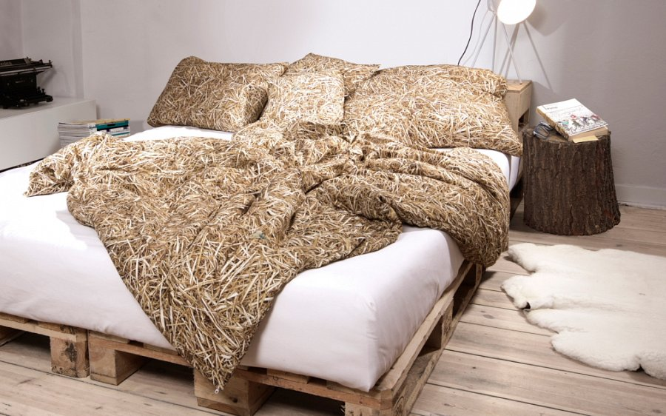
Oryginalna pościel
Pościel, która imituje słomę przeniesie Cię każdej nocy do letnich wieczorów spędzanych na wsi. Dzięki niej poczujesz się znów jak w dzieciństwie, kiedy spędzałeś wakacje na babcinej wsi i pomagałeś dziadkowi w typowo wiejskich pracach. Pościel, która imituje słomę jest też doskonałym wyborem do aranżacji pokojów tematycznych na przykład w pensjonatach czy ośrodkach agroturystycznych.

